**Мастер класс с родителями 2 ранняя группа №1**

**Активизировать родителей к совместной деятельности по вопросам трудового воспитания**

**1. Обогатить знания родителей в вопросах трудового воспитания детей.**

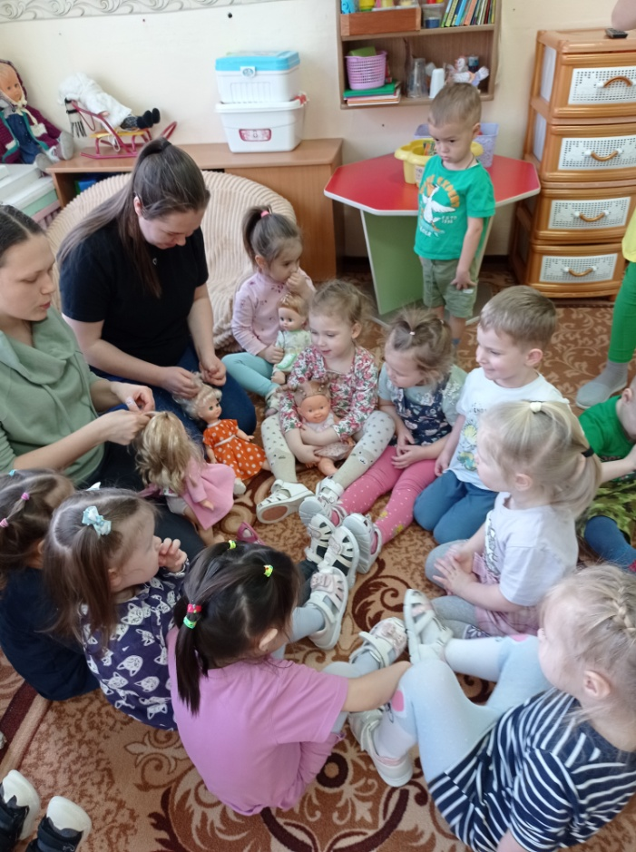**2.Создать условия для благополучного сотрудничества с родителями.**

**3.Настроить как детей, так и родителей на совместную, благотворную работу.**

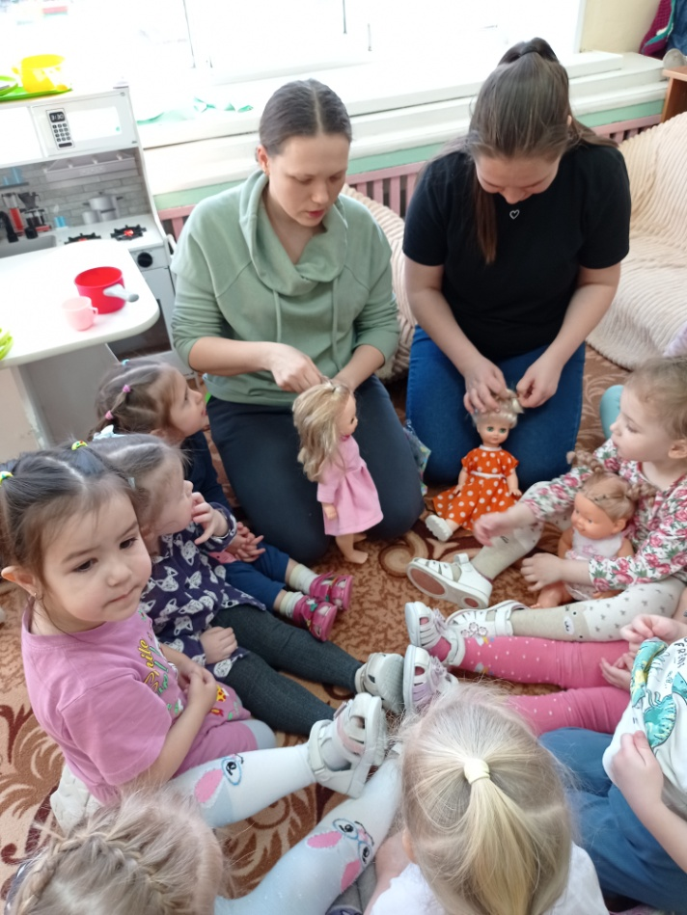

**1.«Салон красоты для кукол»**

**2. «Одежкин дом»**

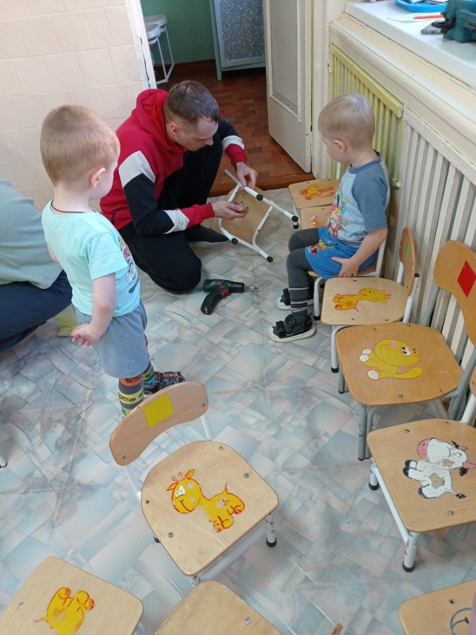**3. Ремонт стульев.**

